真愛韓國享飛熱氣球四天《不走人蔘保肝》穿越朝鮮王朝【景福宮+韓服體驗】、熱氣球體驗、汗蒸幕體驗、斜坡滑車+景觀纜車、江華島傳燈寺、星空圖書館、廣藏市場足【真航空】
行程特色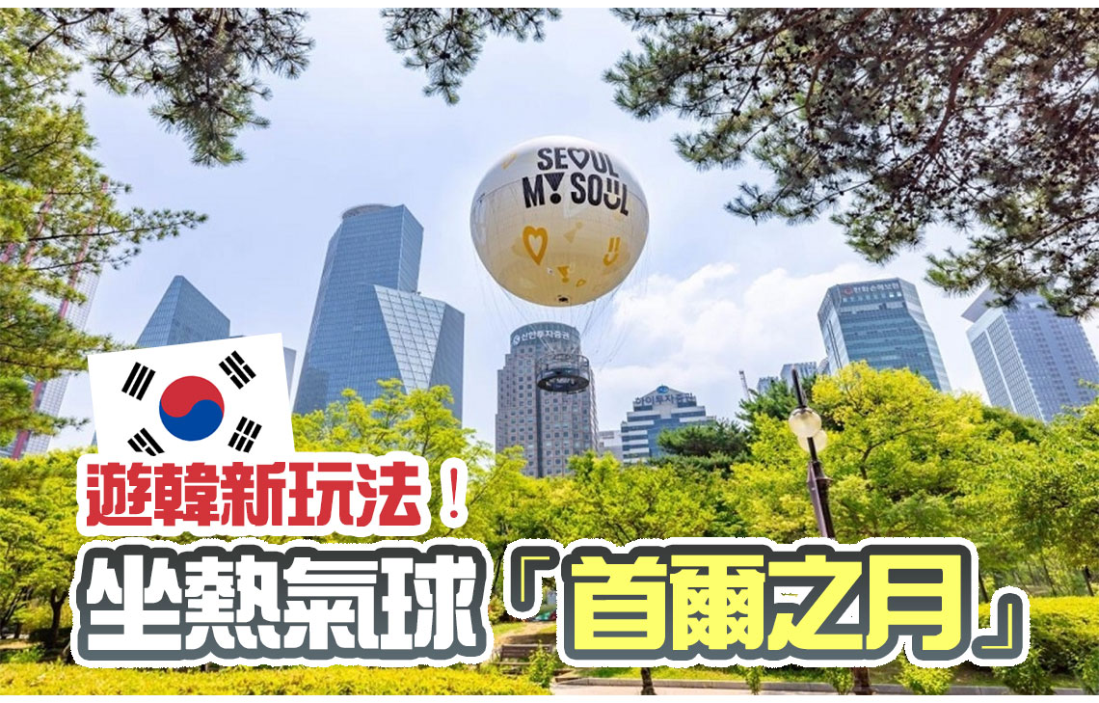
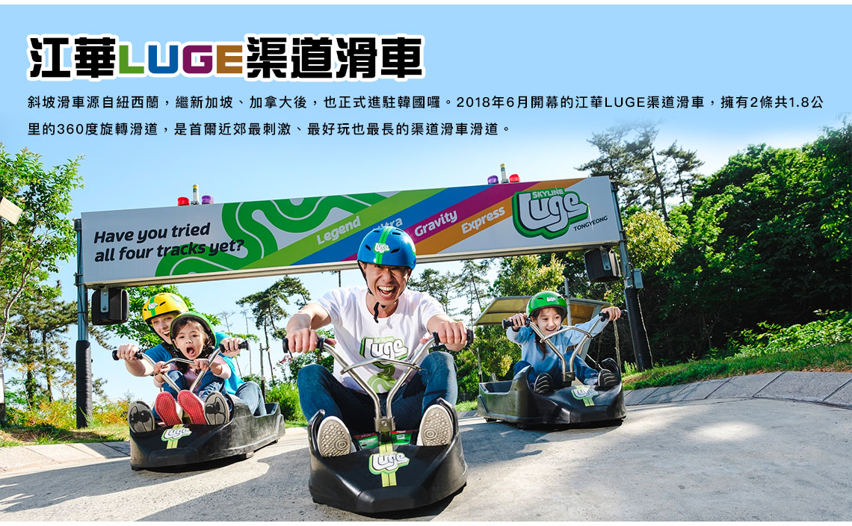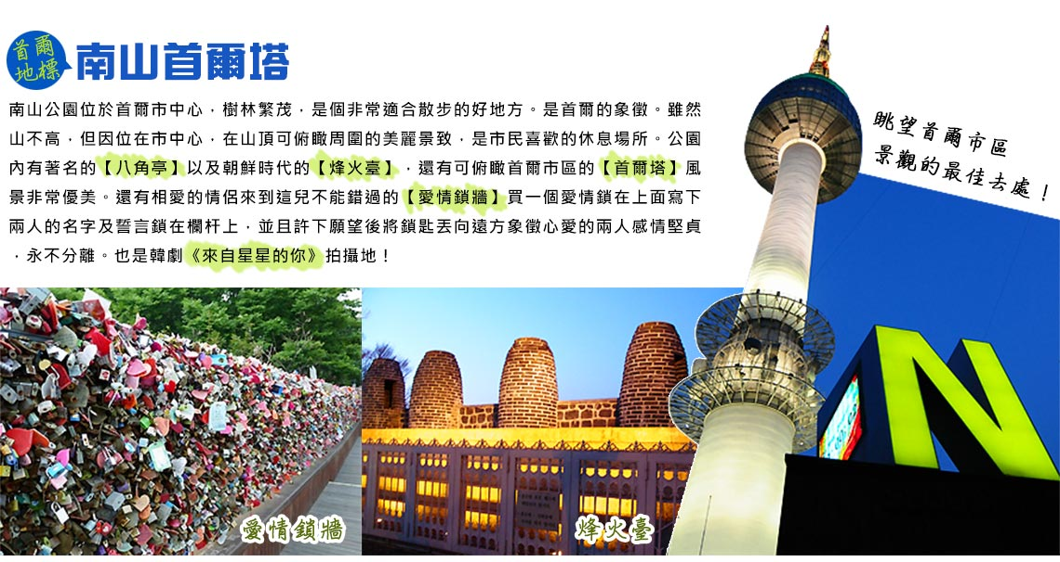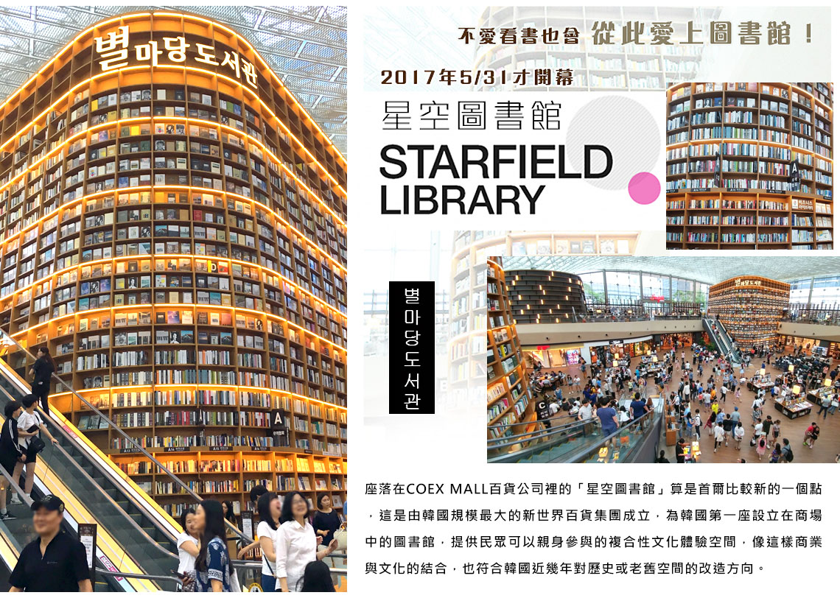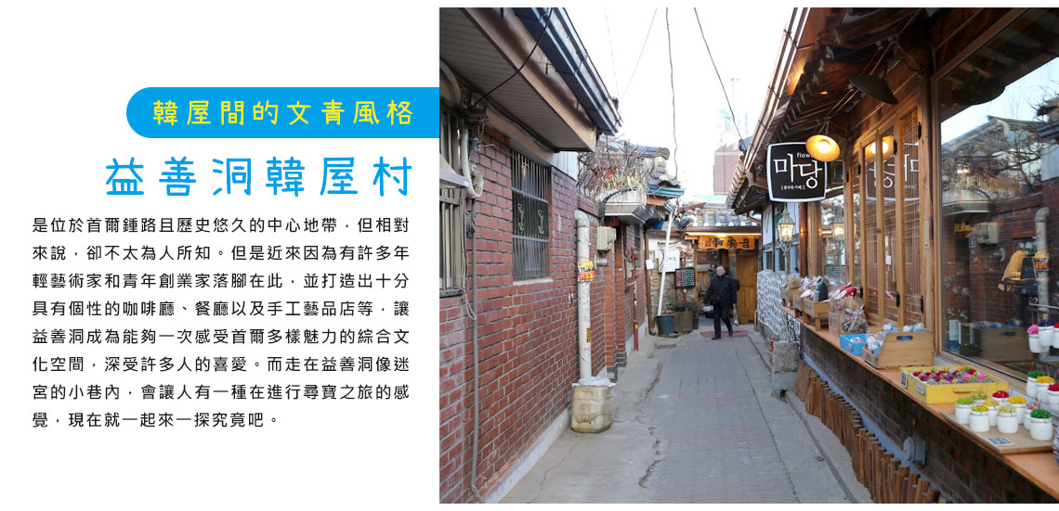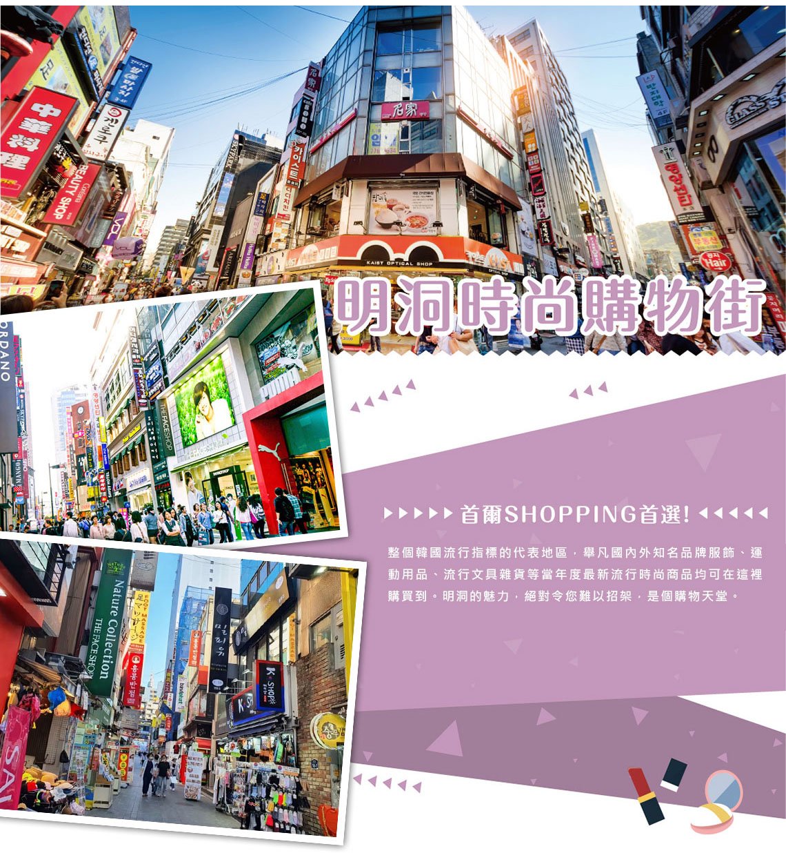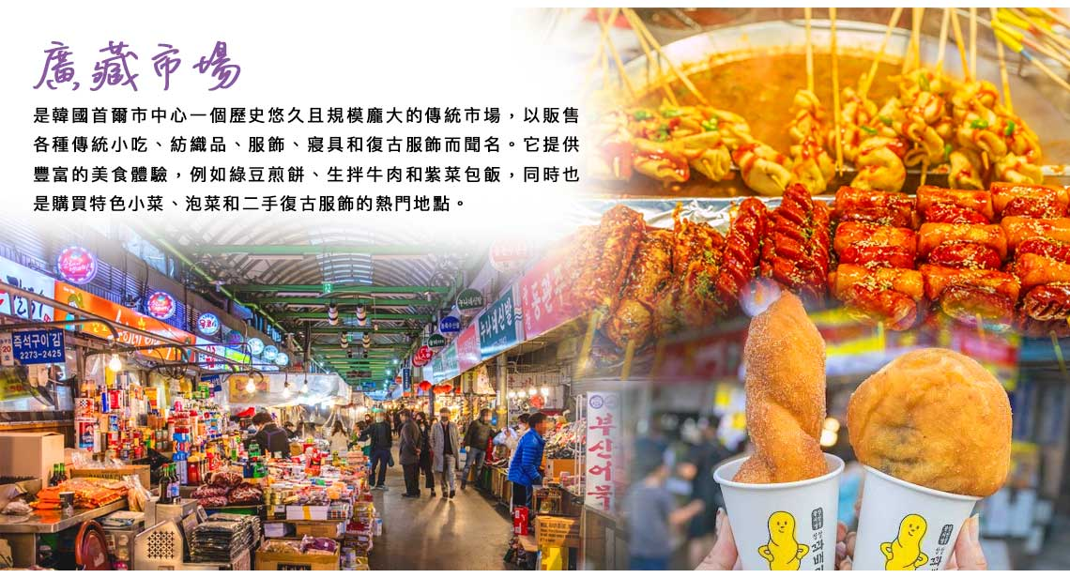

行程內容
第  1  天 | 桃園國際機場→仁川國際機場→【韓式汗蒸幕體驗】→走進童話世界【松月洞童話壁畫村】→體驗極速快感【江華Skyline Luge (斜坡滑車+景觀纜車，一次體驗券)】→江華島復古文青咖啡廳【朝陽紡織咖啡廳(不含咖啡或飲料)】→韓國最古老寺院【江華島傳燈寺】 TPE/ICN LJ734 01：25~05：00  【韓式汗蒸幕體驗】是最近幾年之間爆紅的大眾健康美容設施，簡單地說就是韓式低溫三溫暖或SPA。三溫暖的目的在於利用水蒸氣沐浴；汗蒸幕則是利用設有黃土、麥飯石、礦物寶石、金屬等材料，溫度在40~80℃的房間來促進人體流汗。  【松月洞彩繪童話村】位於仁川中國城旁，在看到可愛的彩虹愛心拱門時，代表仁川童話村就抵達了，隨即開啟大家的童話世界之旅，整個街道充滿了童話的純真氣息，這裡的房子不像是其他的壁畫村，只是在房子上塗鴉，而是做立體的設計。  【江華島斜坡滑車】全韓國最長的斜坡滑道，盡情享受有趣的滑車，利用坡度設計，無特別動力設施即可享受安全的體驗。  註：單獨搭乘基準 : 身高120cm以上&10歲以上 (需同時滿足2個條件方能單獨搭乘，否則需有家長陪同) ~ 未滿65歲  【朝陽紡織文創咖啡廳】位於江華島，改建紡織工廠而成的復古咖啡廳。改建時沿用工廠舊址與建築骨架，造就出美術館與電影院，工作臺則成了咖啡桌。寬敞空間、懷舊裝潢使這裡成為拍照聖地，飲料與麵包糕點亦備受好評。  【傳燈寺】傳燈寺是位於韓國仁川江華島的一座佛教寺廟。它是整個朝鮮半島現存最古老的佛教寺廟，始建於 381 年高句麗時期。整個寺廟位於Samnang堡壘內。
早餐：韓式海苔飯捲一條 中餐：韓式炸醬麵+糖醋肉(四人一份)
晚餐：石鍋拌飯+涮涮鍋+季節小菜
 | 住宿： 仁川SOPRA 或 AIR SKY HOTEL 或 仁川Benikea The BLISS 或 仁川海月觀光飯店 或仁川 Diamond HOTEL 或同級
第  2  天 | 最新首爾景點~【首爾之月~熱氣球體驗】→最美圖書館【COEX星空圖書館+COEX MALL】→【奉恩寺】→新興流行商圈【聖水洞】→【漢江公園】  【SEOULDA首爾月熱氣球】首爾熱氣球 飛行高度約大約130至150公尺，視天氣狀況而定，每次飛行時間15分鐘。  註：若熱氣球因天氣因素無法體驗時，行程則改為首爾天空塔(seoul sky)展望臺 替代。  【星空圖書館】座落在COEX MALL百貨公司裡的「星空圖書館」算是首爾比較新的一個點，這是由韓國規模最大的新世界百貨集團成立，為韓國第一座設立在商場中的圖書館，提供民眾可以親身參與的複合性文化體驗空間，像這樣商業與文化的結合，也符合韓國近幾年對歷史或老舊空間的改造方向。  【奉恩寺】建於新羅(韓國的古代三大國之一)時期，擁有千年歷史，寺內保存了許多《華嚴經》等佛經木刻本3438塊，並收藏了多種文化遺產。寺裡有許多專為外國人準備的體驗活動等，很多外國人專程來到這裡體會韓國的佛教。  【聖水洞】以古老工廠區、皮鞋工坊街道為代表的聖水洞練武場路已成為時尚咖啡廳和文化空間。即使目前汽車維修廠、印刷廠和手工製鞋街的人氣依然如故，但隨著全球餐飲業和複合式咖啡廳進駐嘈雜的工廠間，此地逐漸形成聖水洞特有的氛圍。「大林倉庫」可說是引領聖水洞街道迎向改變的主角，更是當前咖啡街隨處可見倉庫型咖啡店的始祖。此處保留了舊倉庫的紅磚結構、老招牌及寬敞的室內空間，再加上溫暖的室內裝潢，更成為時裝秀和展覽的空間，古老的聖水洞建築展現了全新的可能。此外，每一日都有新的咖啡廳、麵包店、餐廳和綜合文化空間新開幕，迎接絡繹不絕的客人。
 | 早餐：飯店內早餐 中餐：方便逛街,敬請自理 晚餐：明倫進士 韓式烤肉吃到飽
 | 住宿： 仁川SOPRA 或 AIR SKY HOTEL 或 仁川Benikea The BLISS 或 仁川海月觀光飯店 或仁川 Diamond HOTEL 或同級
第  3  天 | 穿越朝鮮王朝【景福宮+韓服體驗】→【國立民俗博物館】→【時尚名品彩妝】→韓國文化體驗【海苔博物館+DIY麻糬體驗+韓服體驗】→首爾地標【首爾南山塔（不上塔）+ 愛情鎖牆】→韓國流行時尚【明洞商圈逛街】  【景福宮】景福宮內最具朝鮮代表性建築的慶會樓與香遠亭蓮花池，至今仍保有當時的面貌。勤政殿的月臺(宮殿正殿前寬廣的平臺)與石雕等，也都是當時雕刻藝術的代表。目前興禮門外西側建有國立古宮博物館，景福宮內香遠亭東側則有國立民俗博物館。  【彩妝店】相信愛美的朋友們可以在這裡挑選到最新款、最HITO的彩妝品及保養品，讓辛苦的上班族及學生族群在忙碌生活中，ㄧ樣可以打造出時尚美妝，讓您永遠跟上時代潮流尖端。  【海苔博物館】飲食多偏重口味的韓國，其人氣養生零食韓國海苔片，口味也與大家熟知的日式海苔迥然不同；韓國海苔在當地又稱為「紫菜」，經過油炸後收乾，灑上少許海鹽後，就成為口感酥脆、齒頰留香，便於搭配各式韓式料理的美味海苔！  【N首爾塔(不上塔)+愛情鎖牆】N首爾塔又名南山塔。南山公園位於首爾市中心，樹林繁茂，是個非常適合散步的好地方。公園內有著名的“八角亭”以及朝鮮時代的“烽火臺”，還有可俯瞰首爾市區的“N首爾塔”，風景非常優美。還有相愛的情侶來到這兒不能錯過的“愛情鎖牆”，可自行購買一個愛情鎖在上面寫下兩人的名字及誓言鎖在欄杆上，並且許下願望後將鎖匙丟向遠方象徵心愛的兩人感情堅貞，永不分離。  【首爾明洞】整個韓國流行指標的代表地區，舉凡國內外知名品牌服飾、運動用品、流行文具雜貨等當年度最新流行時尚商品均可在這裡購買到。明洞的魅力，絕對令您難以招架，是個購物天堂。
 | 早餐：飯店內早餐 中餐：韓式養身人蔘雞+季節小菜 晚餐：方便逛街~敬請自理
 | 住宿： 仁川SOPRA 或 AIR SKY HOTEL 或 仁川Benikea The BLISS 或 仁川海月觀光飯店 或仁川 Diamond HOTEL 或同級
第  4  天 | 【好客空間HIKR GROUND】→美食大探索【廣藏市場】→文青必逛【益善洞韓屋咖啡廳街+西巡邏街石牆路】→【東大門設計廣場(DDP)】→伴手禮採購【超市巡禮】→仁川國際機場→桃園國際機場  ICN/TPE LJ733 22：40~00：10  【好客空間HiKR】於韓國觀光公社首爾中心全新開幕的「好客空間(HiKR GROUND)」，是可以體驗K-POP文化與媒體藝術的韓國旅遊宣傳館。好客空間(HiKR GROUND)一名有著韓國(KR)向遊客致上問候(Hi)，以及期待這裡能成為來自世界各地遊客的遊樂場(Playground)的含義。  【廣藏市場】裡滿滿都是在地美味的韓國小吃，其中綠豆煎餅、麻藥紫菜飯捲、生章魚、牛肉拌飯、大麥拌飯都很受歡迎，是不同於明洞、弘大等觀光景點區的小吃滋味。  【益善洞韓屋村】是位於首爾鍾路且歷史悠久的中心地帶，但相對來說，卻不太為人所知。但是近來因為有許多年輕藝術家和青年創業家落腳在此，並打造出十分具有個性的咖啡廳、餐廳以及手工藝品店等，讓益善洞成為能夠一次感受首爾多樣魅力的綜合文化空間，深受許多人的喜愛。而走在益善洞像迷宮的小巷內，會讓人有一種在進行尋寶之旅的感覺，現在就一起來一探究竟吧。  【東大門DDP設計廣場】是世界上第一個具有「設計創造產業發源地」概念的複合式文化空間, 集國際會議、宴會、新品發表會、時裝秀、演出等文化活動和商務及購物休閒空間於一體。更是24小時不打烊，扮演隨時迎接遊客的休閒場所。  【韓國超市巡禮】韓國綜合連鎖超市，種類繁多的韓國泡麵、零食、伴手禮，可以選擇！  註：所有加工肉類（含真空包裝）不可以帶回台灣。
 | 早餐：飯店內早餐 中餐：美食大探索~敬請自理 晚餐：馬鈴薯燉豬骨湯+季節小菜
 | 住宿： 溫暖的家

注意事項
《成團人數》
- 本行程最低出團人數16人以上(含)，最多為42人以下(含)，台灣地區將派遣合格領隊隨行服務。
《行程費用不包含以下項目》
- 售價不含全程領隊、導遊及司機之服務費，每人每日300元台幣。
- 個人新辦護照費用。
- 旅遊平安保險及旅遊不便險。
- 若於韓國確診時之隔離飯店及相關車資等費用。
- 返台檢疫要求之檢測、隔離飯店及相關車資等費用。
- 純係私人之消費：如行李超重費、自購商品、飲料酒類、洗衣、電話、電報及私人交通費。
- 若為一位大人 或 一位大人帶一位嬰兒報名參加，或需求單人入住一間房，需加收單房差。
- 一經確認後如個人因素取消或被拒絕入境韓國，將無法申請退費。
《注意事項》
- 此團型使用團體機位，航班不可指定、不可延回、不可更改進出點、不可指定座位。
- 若需指定航班，建議改訂個人機票，以確保訂到您所需之航班，加價幅度依各航空公司之規定，另外提供報價。
- 航空公司保留航班時間調整及變更之權利。
- 此航班包含手提行李10公斤來回，拖運行李20公斤來回。
- 請務必於起飛前3小時抵達機場辦理登機手續，逾時關櫃旅客需自行負責。
- 關櫃時間為起飛前45分鐘，逾時未能辦妥登機手續敬請自行負責。
《參團須知與相關提醒》
- 以上行程僅供參考，正確之行程內容、班機時間、降落城市及住宿飯店，請以行前說明會資料為準。
- 2026年將全面採電子入境申報https://www.e-arrivalcard.go.kr/。請旅客入境72小時內自行填寫完電子入境卡。
- 團體若為特殊拜會團、會議參展團、學生團體，不適用於本行程之報價，需另行報價。
- 本行程恕不接受韓籍旅客及其家屬參團;當地參團須提供來回電子機票，恕不接受於韓國打工度假及工作者參團。
- 特殊規定如下：參加本行程若逢以下條件限定，費用需另計：
A.此行程報價限持中華民國護照散客參團適用，整組包團、參展團、會議團、學生團等特殊團體需另行估價，詳情請洽詢您的服務人員。旅客若提供或隱瞞不實資料經查明屬實，本公司有權拒收訂單，此為維護雙方誠信及旅遊品質，造成不便之處，敬請見諒。
B.學生或老人團及外籍人士(不含韓國籍)，單持一本外國護照者，每人需加收NTD6,500元(彩妝照走)。
C.單筆訂單不足24歲及65歲以上報名人數不可超過半數，若超過半數則價格另議～請洽業務人員。
D.此行程報價僅適用於正常之散客報名，如遇特殊團體則團費需另計～請洽業務人員。
- 本行程設定為團體旅遊行程，故為顧及旅客於出遊期間之人身安全及相關問題，於旅遊行程期間，恕無法接受脫隊之要求；若因此而無法滿足您的旅遊需求，建議您另行選購團體自由行或航空公司套裝自由行，不便之處，尚祈鑒諒。亦不接受單幫客，僅能接受持台灣護照之旅客參團，持非台灣護照者，請洽業務人員另行報價確認。
- 本團體行程景點若客人不參加者，視為自動棄權，恕無法退費，本產品報價中所含景點門票等均按旅行社扣價核算，旅客不再享受其他折扣與優惠，亦不另行退還差價。
- 為考量旅客自身之旅遊安全並顧及同團其它團員之旅遊權益，年滿70以上及行動不便者之貴賓須有同行家人，方始接受報名，不便之處，尚祈鑑諒。
- 韓國因響應環保減少廢氣、汽機車、大型車停車超過3分鐘即須熄火關閉引擎，否則將會記點罰款，故司機會等客人上車後再開引擎及空調，請見諒！

